**Протокол №1.**

**Семинар для родителей**

**"Права и обязанности родителей".**

От 07.11.2019г

Начало в 14.00

Окончание 15.30

07.11.2019г. на базе детского сада №4 «Сказка» прошел семинар-практикум для родителей (законных представителей) детей "Права и обязанности родителей».

**Цель:** формирование у родителей  ответственного отношения к воспитанию своих детей; совершенствовать  умения правильно пользоваться родительскими правами, соблюдать обязанности и ответственность.

**«Ребёнок учится тому, что видит у себя в дому:**

**родители пример тому»**

                                                                П.И. Пидкасистый

- Приветствие!

-Ознакомление родителей с темой.

Тамралиева Х.С. психолог федерального проекта «Поддержка семей, имеющих детей» ознакомила родителей с темой круглого стола: «Права и обязанности родителей».

-Мы сегодня с вами собрались на семинаре-практикуме, и хочу его начать с курдской  сказки «Три товарища».

*Сказка:*  
Трёх товарищей застала ночь, и решили они завернуть в ближайшую деревню. Постучали в первый попавшийся дом. Радушно встретил их хозяин, да никак не поймёт, кто же из них за старшего.

Спросил одного: - Скажи на милость, кем вы приходитесь друг другу и кто из вас старший?   
- Эти двое ослы, - ответил гость, - им со мной рядом сидеть не положено.   
Через некоторое время хозяин спросил второго гостя:   
- Будь добр, скажи, кто из вас старший, чтобы я мог по достоинству одарить его.   
- След моей ноги дороже их голов, - ответил гость. - Они - собаки.   
Наконец хозяин вызвал третьего: - Дорогой, не скажешь ли, кто у вас за старшего, я желал бы побеседовать.   
- Оба они умнее меня и оба для меня старшие. Ты можешь побеседовать с любым из них.  Хозяину понравился этот ответ:   
- Дорогой мой гость, прости, что я тебя задержал, а теперь прошу за стол.   
И велел хозяин своим слугам: - Накройте три стола. На один стол положите сена, на другой - костей, а на третий - всё, что полагается для дорогого гостя.   
Удивились гости.

А хозяин говорит:  - Ешьте, дорогие гости, не стесняйтесь. Кем вы сами представились, то вам и подано...   
**Вывод прост:** относись к человеку так, как ты хочешь, чтобы относились к тебе.   
**И ещё:** главное право каждого человека при всех обстоятельствах оставаться человеком.

-Уважаемые родители, мы собрались с вами, чтобы поговорить о правах и обязанностях родителей по воспитанию детей.

-Ребенок приходит в этот мир беспомощным и беззащитным. В младенчестве, раннем и дошкольном детстве жизнь ребенка, его здоровье и будущее целиком зависит от родителей.

-Именно поэтому в международной практике и в России уже с середины ХIХ века начали появляться документы,  в которых педагоги, врачи, ученые, литераторы и общественные деятели стремились оказать содействие родителям в воспитании и образовании детей.

Родителей ознакомили с рядом законодательных актов:

**- Конвенция ООН о правах ребенка**

**- Конституция Российской Федерации**

**- Семейный Кодекс Российской Федерации**

**- Федеральный закон Российской Федерации от 29 декабря 2012 г. N 273-ФЗ**

**"Об образовании в Российской Федерации"**

-родители ознакомилась с основными Законами и нормативно-правовыми актами:

1. **Конвенция ООН о правах ребенка:**

Статья 18. Родители имеют общую и первичную ответственность за воспитание и развитие ребенка. Они обязаны в первую очередь думать об интересах ребенка.

1. **Конституция РФ:**

***Статья 38.***

        - Материнство и детство, семья находятся под защитой государства;

        - Забота о детях, их воспитание – равное право и обязанность родителей.

***Статья 43.***

        - Каждый имеет право на образование.

        - Основное общее образование обязательно. Родители или лица, их

          заменяющие, обеспечивают получение детьми основного общего

          образования.

1. **Семейный Кодекс РФ:**

***Статья 61.*** Равенство прав и обязанностей родителей

1. Родители имеют равные права и несут равные обязанности в отношении

своих детей (родительские права).

***Статья 63.*** Права и обязанности родителей по воспитанию и образованию детей:

1. Родители имеют право и обязаны воспитывать своих детей.

    Родители несут ответственность за воспитание и развитие своих детей. Они

   обязаны заботиться о здоровье, физическом, психическом, духовном и

   нравственном развитие своих детей.

   Родители имеют преимущественное право на воспитание своих детей перед

    всеми другими лицами.

1. Родители обязаны обеспечить получение детьми основного общего

образования и создать условия для получения ими среднего (полного) общего образования.

     Родители с учетом мнения детей имеют право выбора образовательного

     учреждения и формы получения образования детьми.

1. **Федеральный закон Российской Федерации от 29 декабря 2012 г. N 273-ФЗ**

**"Об образовании в Российской Федерации"**

***Статья 44.* Права, обязанности и ответственность в сфере образования   родителей (законных представителей) несовершеннолетних обучающихся**

1. Родители (законные представители) несовершеннолетних обучающихся имеют преимущественное право на обучение и воспитание детей перед всеми другими лицами. Они обязаны заложить основы физического, нравственного и интеллектуального развития личности ребенка.
2. Органы государственной власти и органы местного самоуправления, образовательные организации оказывают помощь родителям (законным представителям) несовершеннолетних обучающихся в воспитании детей, охране и укреплении их физического и психического здоровья, развитии индивидуальных способностей и необходимой коррекции нарушений их развития.
3. Родители (законные представители) несовершеннолетних обучающихся обязаны:

           - соблюдать правила внутреннего распорядка организации,

             осуществляющей образовательную деятельность;

           - уважать честь и достоинство обучающихся и работников организации,

             осуществляющей образовательную деятельность.

1. **ФГОС ДО – федеральный государственный образовательный стандарт дошкольного образования -**стандарт является основой для оказания помощи родителям (законным представителям) в воспитании детей, охране и укреплении их физического и психического здоровья, в развитии индивидуальных способностей и необходимой коррекции нарушений их развития.

А хотелось бы мне закончить свое выступление следующими словами Виссариона Григорьевича Белинского:

«На родителях, только на родителях лежит священнейшая обязанность сделать своих детей человеками, обязанность же учебных заведений – сделать их учеными, гражданами, членами государства на всех ступенях. Но кто не сделался,  прежде всего,  человеком, тот плохой гражданин. Так давайте же вместе будем делать наших детей человеками…».

*Педагогом психологом проведена практическая часть в игровой форме***.**

**III. Практическая часть.**

**Упражнение анаграммы.**

Родители должны были подобрать из анаграммы нужное слово на вопрос.

* Кто является ответственным за обеспечение прав детей? (родители)
* Какое основное право имеет ребенок-школьник? (образование)
* В каком международном документе записаны права детей? (конвенция)
* Кто обеспечивает защиту прав ребенка? (государство)
* Какое право имеет каждый ребенок и взрослый? (жизнь)

**2.Игра «Волшебный сундучок»**

**Педагог психолог :** сейчас из волшебного сундучка я буду по очереди доставать предметы, символизирующие знакомые всем права человека. Необходимо определить, какое право обозначает каждый предмет. За каждый правильный ответ – Вам выдается медалька!

**Вывод:**

**Родители пришли к выводу, что** каждый ребенок, в соответствии с нормами внутреннего и международного права, обладает следующими правами и свободами в области семейных отношений;

- жить и воспитываться в семье;

- знать, кто является его родителями;

- на проживание совместно с ними *(кроме случаев, когда это противоречит его интересам)* и на заботу с их стороны;

- на воспитание родителями, а при их отсутствии или лишении родительских прав – на воспитание опекуном, попечителем или детским учреждением;

- на всестороннее развитие;

- на уважение человеческого достоинства;

- на общение с родителями, бабушкой, дедушкой, братьями, сестрами, иными родственниками; сохраняется это право и за ребенком, находящимся в экстремальной ситуации, то есть попавшим в следственный изолятор, больницу и т. д;

- на защиту;

- на выражение собственного мнения; слушайте и слышьте своего ребенка!

- на получение фамилии, имени, отчества;

- на получение средств, к существованию и на собственные доходы.

**В конце семинара родителям раздали памятки**:

- Ребенок ни в чем не виноват. Ни в том, что появился на свет. Ни в том, что создал вам дополнительные трудности. Ни в том, что не оправдал ваши ожидания. И вы не вправе требовать, чтобы он разрешил ваши проблемы.

- Ребенок – не ваша собственность, а самостоятельный человек. И решать его судьбу, а тем более ломать по своему усмотрению ему жизнь вы не имеете права. Вы можете лишь помочь ему выбрать жизненный путь, изучив его способности и интересы и создав условия для их реализации.

- Ваш ребенок далеко не всегда будет послушным и милым. Его упрямство и капризы также неизбежны, как сам факт присутствия в семье.

- Во многих капризах и шалостях ребенка повинны вы сами. Потому что вовремя не поняли его. Пожалели свои силы и время. Стали воспринимать его через призму несбывшихся надежд и просто раздражения. Требовали от него того, что он просто не может вам дать – в силу особенностей возраста или характера, т. е. не желали принимать его таким, каков он есть.

- Вы должны всегда верить в то лучшее, что есть в ребенке. В то лучшее, что в нем еще будет. Не сомневаться в том, что рано или поздно это лучшее непременно проявится. И сохранять оптимизм во всех педагогических невзгодах.

- Ритуал прощания!

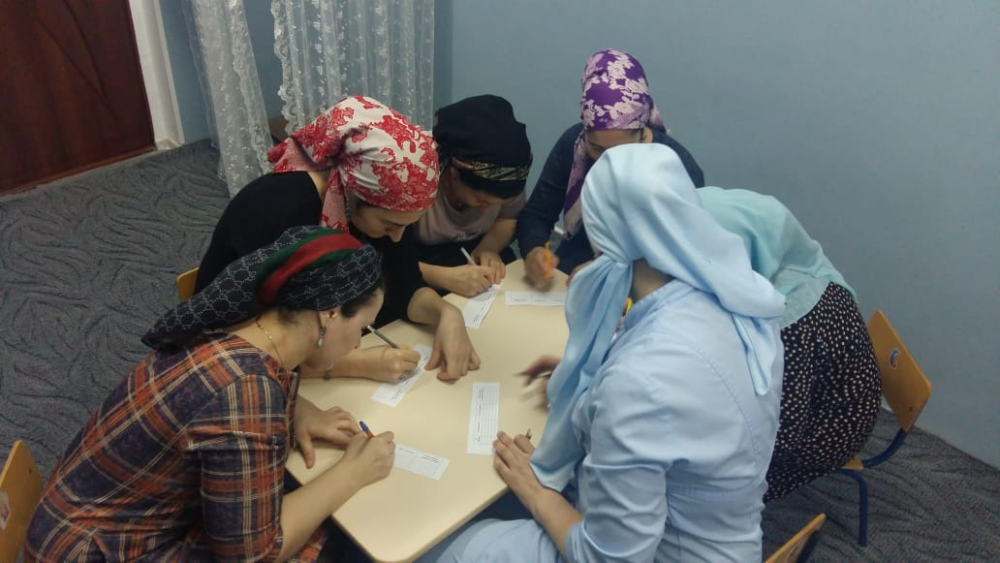

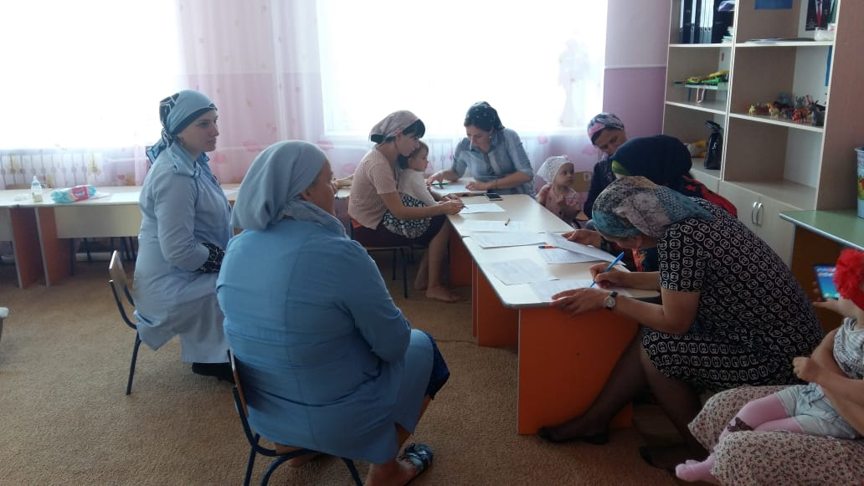

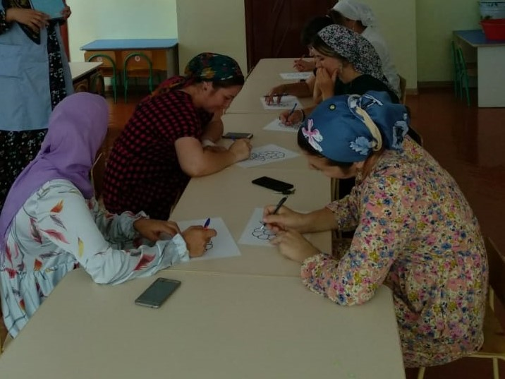

Педагог-психолог Тамралиева Х.С.